**Dinh dưỡng cho trẻ trước và sau khi tiêm vaccinne phòng COVID-19**

**Tiêm vaccine COVID-19 là biện pháp phòng bệnh hiệu quả nhất, là điều kiện quan trọng để cho trẻ sớm được trở lại trường học. Nhưng cần cho trẻ ăn gì, uống gì trước và sau khi tiêm vaccine để đảm bảo sức khỏe?**

  Bài viết của ThS.BS Lê Trịnh Thủy Tiên - Thành viên Hội Dinh dưỡng lâm sàng TP. Hồ Chí Minh sẽ giúp cha mẹ giải đáp những băn khoăn này

Theo Trung tâm Kiểm soát và phòng ngừa bệnh tật của Mỹ (CDC-US), kinh nghiệm chuẩn bị cho trẻ tiêm vaccine phòng COVID-19 hầu như tương tự với khi tiêm ngừa các loại vaccine thường quy khác cho trẻ. Chúng ta hãy cùng điểm qua một số lưu ý về dinh dưỡng trong quá trình tiêm ngừa.

**1. Vì sao trẻ cần tiêm vaccine phòng COVID-19?**

Nếu mắc COVID-19, trẻ em cũng phải chịu các tác dụng phụ nghiêm trọng, có khả năng kéo dài với mức độ tương tự như người lớn, ngay cả khi trẻ chưa bao giờ có triệu chứng hoặc chỉ xuất hiện triệu chứng nhẹ tại thời điểm nhiễm bệnh. Nhiều trẻ còn tiếp tục bị mệt mỏi, đau đầu, đau bụng, đau cơ và khớp, khó ghi nhớ và xử lý thông tin. Vì vậy, tiêm vaccine là biện pháp phòng bệnh cho trẻ hiệu quả và an toàn.

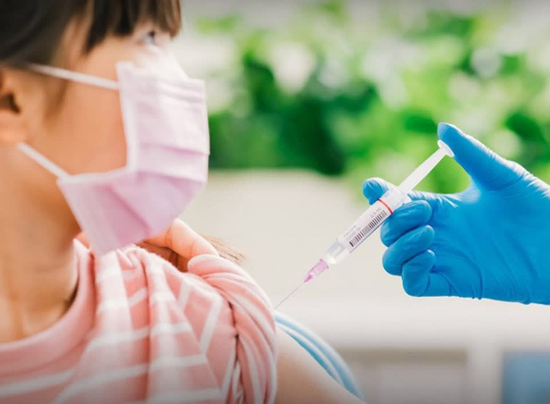

*Trước khi tiêm nên cho trẻ ăn nhẹ, uống nước lọc*

**2. Dinh dưỡng trước khi tiêm vaccine COVID-19**

Trước khi tiêm, trẻ cần sự ủng hộ của cha mẹ và người thân. Nếu trẻ lớn, người chăm sóc nên cho trẻ biết về những cảm giác châm chích của mũi tiêm ngừa. Trẻ nên ăn trước khi đi tiêm ngừa, nên tránh những món mà trẻ bị dị ứng trước đó.

Trong khi chờ tiêm có thể cho trẻ uống nước lọc, ăn nhẹ. Không ăn quá no vì có thể dẫn tới khó chịu, khó thở. Tuyệt đối không để bụng đói vì có thể gây hoa mắt, chóng mặt, nhất là với những trẻ sợ tiêm.

Không nên uống hay ăn các loại thực phẩm có chứa caffein (như trà, cà phê, sôcôla, nước tăng lực…). Vì caffein trong các loại thực phẩm này có thể gây ra cảm giác hồi hộp, tim đập nhanh, lo lắng, bồn chồn, khó chịu dạ dày hay nôn ói, đau đầu từ đó có thể ảnh hưởng đến quá trình tiêm ngừa của trẻ.

**3. Sau khi tiêm vaccine COVID-19**

Trẻ có thể gặp các phản ứng như đau nhức chỗ tiêm, sốt, đau nhức cơ, ớn lạnh, mệt mỏi… Một chế độ dinh dưỡng hợp lý và cân đối là phù hợp với tình trạng của trẻ lúc này.

**3.1 Ăn đủ 4 nhóm dinh dưỡng**

Cần cho trẻ ăn đầy đủ, cân bằng 4 nhóm dưỡng chất chính (bao gồm chất đạm, chất béo, chất bột đường, vitamin và khoáng chất) và đa dạng các loại thực phẩm. Tùy vào tình trạng của trẻ sau tiêm cha mẹ nên cho trẻ ăn các loại thức ăn phù hợp như các loại thức ăn mềm, dễ tiêu hóa (súp, cháo, sữa…).

**3.2 Nên uống nước thường xuyên hơn**

Sau khi tiêm vaccine, thường có các dấu hiệu đau sốt, vì thế việc bổ sung nước cho cơ thể là việc rất cần thiết. Uống đủ nước giúp máu lưu thông tốt hơn để cung cấp đủ ôxy cho các tế bào, từ đó tăng cường hệ miễn dịch cho cơ thể.

Lượng nước trung bình nên cung cấp cho cơ thể khoảng 2 - 3 lít/ngày. Trong đó, 20% nước đến từ thức ăn và 80% còn lại được bổ sung qua đường uống.

Nước lọc là thành phần quan trọng không thể thiếu. Các loại nước hoa quả có thể uống bổ sung như nước chanh, nước cam, nước bưởi ép… để cung cấp lượng vitamin C, A cần thiết cho cơ thể. Ngoài ra có thể uống nước rau, nước oresol, nước có pha thêm chút muối...

Khi uống nước nên uống từ từ, càng chậm càng tốt và chia nhỏ lượng nước cần uống sẽ giúp giảm cơn khát tốt hơn.

**3.3 Các thực phẩm nên ăn**

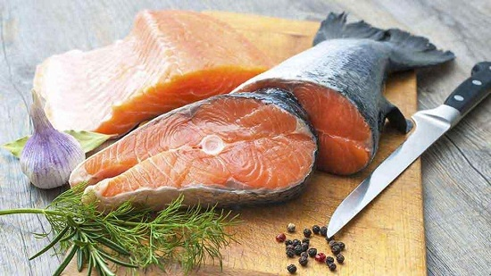

*Các loại cá béo tăng cường khả năng miễn dịch, tốt cho người sau tiêm vaccine COVID-19*

Để có hệ miễn dịch khỏe mạnh, chế độ dinh dưỡng lành mạnh và cân đối là cần thiết. Nên ưu tiên ăn các loại thực phẩm giàu chất dinh dưỡng như cá, thịt, trứng, sữa, rau xanh và trái cây, các lợi khuẩn đường ruột. Thêm nữa, chế độ ăn cần cung cấp đầy đủ các vi chất cần thiết cho hệ miễn dịch như vitamin A, C, D, E, B2, B6, B12, folic acid và các khoáng chất như sắt, selenium, kẽm. Nên tránh các loại thực phẩm chứa béo bão hòa hay thức ăn chiên, xào… gây khó tiêu.

**Một số thực phẩm tự nhiên tốt cho trẻ sau tiêm vaccine COVID-19:**

Các loại cá, đặc biệt là cá béo (cá thu, cá ngừ, cá trích…): Những thực phẩm này giàu omega 3 giúp tăng cường khả năng miễn dịch, chống viêm.

Thịt gà: Thịt gà là một nguồn thực phẩm giàu protein và có thể được tiêu thụ từ 2 - 3 lần trong một tuần sau khi tiêm phòng.

Trứng: Chứa nhiều dưỡng chất, là nguồn cung cấp protein dồi dào và chứa các axit amin thiết yếu giúp tăng cường khả năng miễn dịch.

**Nhóm các vitamin:**

Vitamin A có nhiều trong gấc, xoài, rau dền, rau ngót, gan động vật…

Vitamin nhóm B có nhiều trong tim, gan, các loại đậu, mầm lúa mì, ngũ cốc…

Vitamin C có nhiều trong cam, chanh, quýt, bưởi, rau mồng tơi, rau ngót, rau đay, rau dền…

Vitamin D có trong trứng, sữa, cá, gan cá, hải sản…

Vitamin E có trong lạc, vừng, đậu tương, giá đỗ, các loại rau lá xanh đậm, dầu ooliu, dầu hướng dương…

**Nhóm các khoáng chất:**

Sắt có trong nấm hương, mộc nhĩ, bầu dục lợn, cua đồng, đậu tương, rau dền đỏ…

Kẽm có trong hàu, ngao, tôm, sò, cá, trứng, thịt, sữa…

Ngoài ra, cha mẹ có thể bổ sung vi chất cho trẻ qua các loại thực phẩm được tăng cường bổ sung khoáng chất. Trẻ nên được khuyến khích ăn trái cây, rau xanh thay vì uống nước ép trái cây. Tuy nhiên nếu trường hợp trẻ quá khó ăn thì phụ huynh nên lựa chọn các loại nước ép trái cây có nguồn gốc tự nhiên và không thêm chất tạo ngọt.

Trẻ nên ngủ sớm, ngủ đủ giấc theo nhu cầu của từng độ tuổi (trẻ > 12 tuổi: 7 - 11 tiếng/ngày). Tránh các vận động mạnh, tuy nhiên trẻ có thể thực hiện các bài tập thể dục nhẹ khoảng 15-20 phút/ngày giúp hỗ trợ tuần hoàn máu.

Nếu trẻ có những phản ứng bất thường nặng, thì người chăm sóc cần liên hệ trung tâm y tế để được can thiệp sớm.

**Nguồn https://suckhoedoisong.vn**